Rapport d’optimisation

NOM_DU_CLIENT

I - Comparatif avant et après optimisation 2
II - Détails des optimisations effectuées 2
1 - Les images 2
2 - … 2
III - Accessibilité du site 2
IV - Détails de réalisation additionnelles à la demande du client 2
1 - … 2
Annexe 3
Rapport complet de l’audit Lighthouse 3

I - Comparatif avant et après optimisation

Score Lighthouse avant optimisation : 50

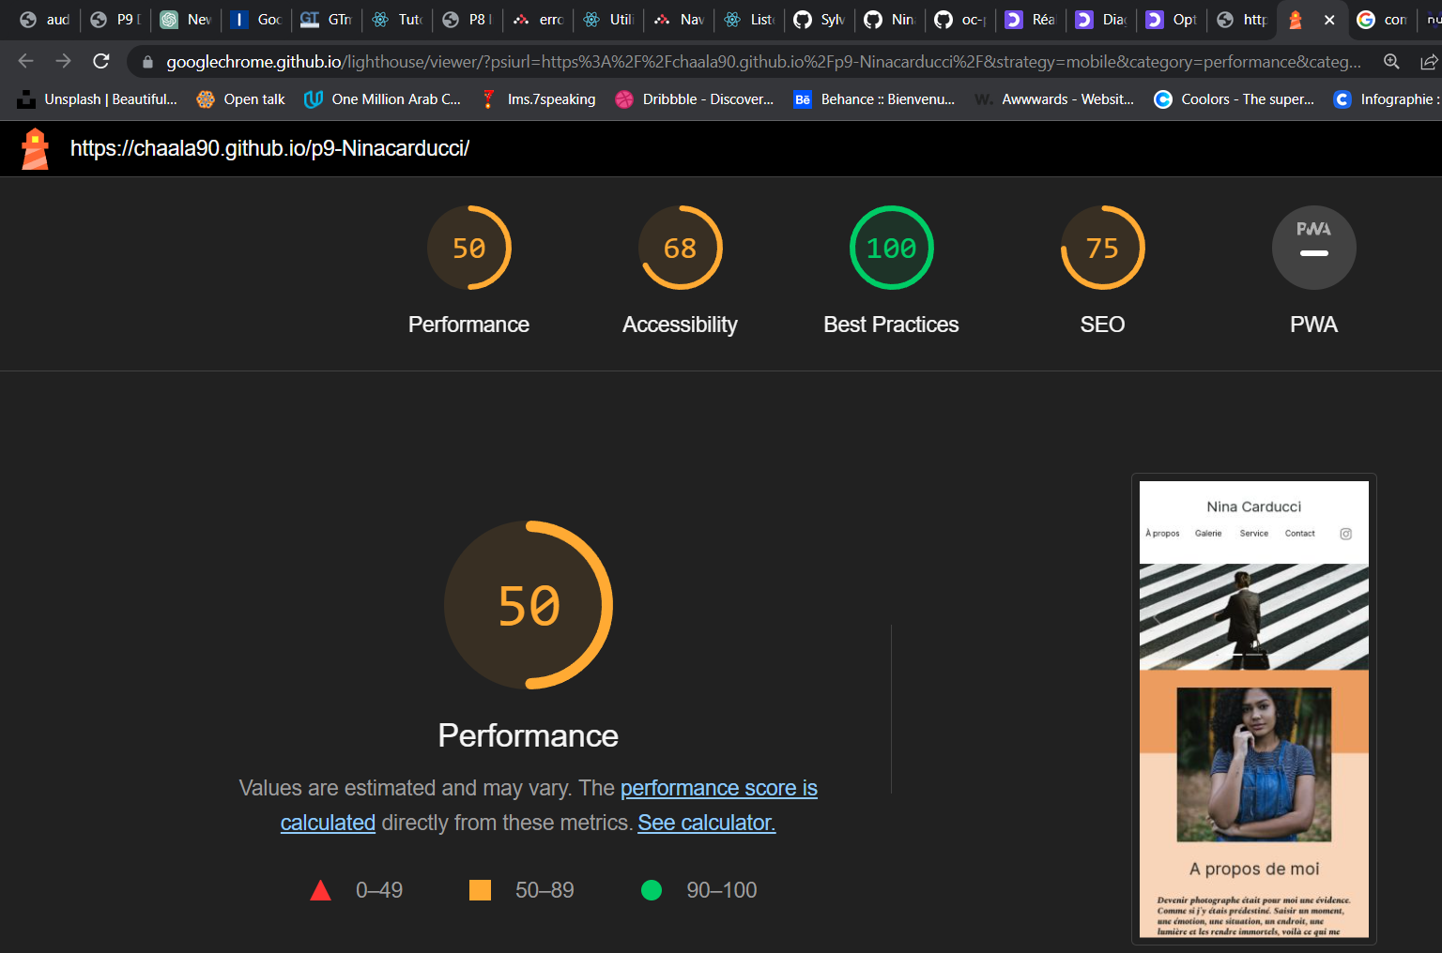
Score Lighthouse après optimisation :

[Insérer ici une capture des scores Lighthouse après optimisation]

II - Détails des optimisations effectuées

1 - Les images
Le projet comporte originalement 15 images pour un poids total de MB. Nous avons effectué les modifications suivantes aux images :
- Compression
- Conversion de JPG vers webp
- Redimensionnement
- Ajout des width et height dans le html

Après les modifications, le poids total des images est de XXMB soit un gain de XX%.

2 - …

III - Accessibilité du site
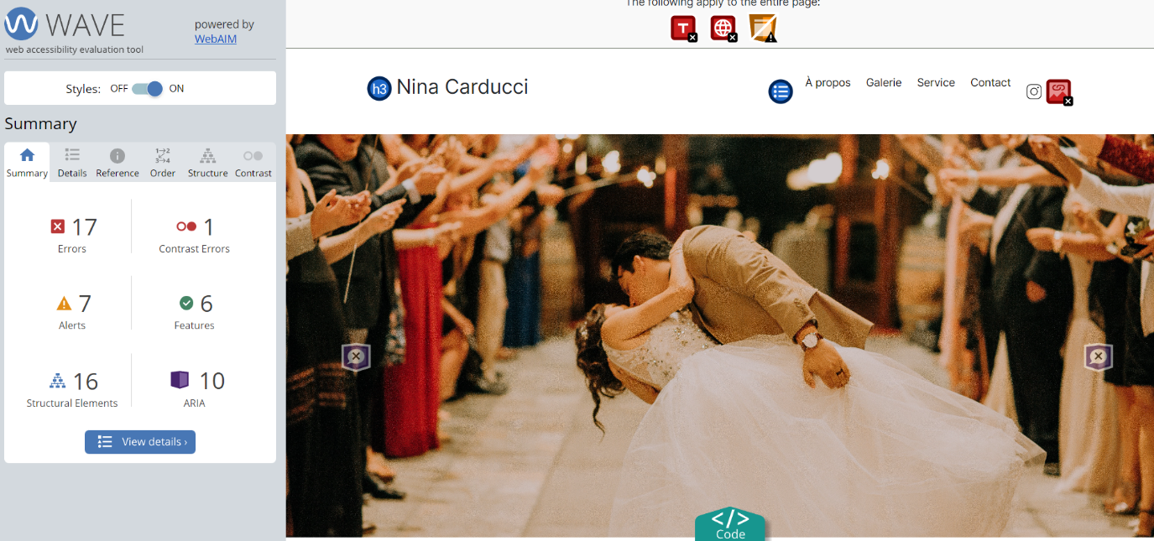
les modifications faites pour valider l’accessibilité :
Ajout de la balise <title> dans le Head
Ajout de la langue dans <html>
Ajout des Alt pour toutes les images de site
Changement de la couleur de background et de texte pour les boutons de filtre pour avoir un contraste élevé

IV - Détails de réalisation additionnelles à la demande du client

1 - …

Annexe

Rapport complet de l’audit Lighthouse

